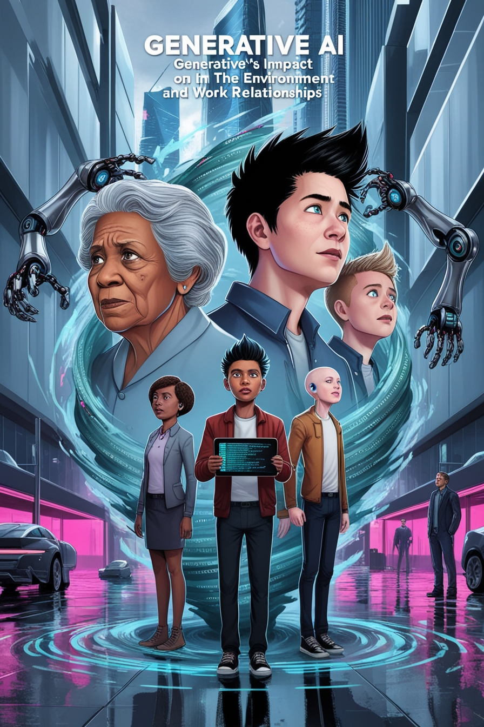
eBook: O Impacto das IAs Generativas no Mercado de Trabalho e nas Relações Profissionais

1: Introdução às IAs Generativas
As IAs generativas, como o ChatGPT, DALL·E, e outras ferramentas baseadas em aprendizado profundo, estão mudando rapidamente o cenário tecnológico, empresarial e social. Essas tecnologias têm a capacidade de criar conteúdo original, como textos, imagens, músicas e até código, tudo a partir de simples comandos ou dados fornecidos.
Com isso, surge a pergunta: como essas tecnologias afetarão o mercado de trabalho? Como elas podem transformar a dinâmica de empregos e profissões, além das relações de trabalho? Neste eBook, exploraremos as diversas formas pelas quais as IAs generativas irão impactar as empresas, os trabalhadores e os relacionamentos profissionais.

2: A Revolução no Mercado de Trabalho
O uso das IAs generativas trará profundas mudanças no mercado de trabalho. A automação de tarefas repetitivas e a capacidade de gerar conteúdo de alta qualidade em segundos podem substituir funções que, tradicionalmente, exigem tempo e esforço humano. Entre as áreas que sofrerão maior transformação estão:
- Criação de conteúdo: A produção de textos, vídeos e gráficos será facilitada por ferramentas de IA, impactando jornalistas, publicitários e designers gráficos.
- Desenvolvimento de software: Ferramentas como o GitHub Copilot estão ajudando programadores a escrever código mais rapidamente, mas também levantam questões sobre a substituição de funções técnicas.
- Atendimento ao cliente: Bots de IA podem automatizar respostas e interações com clientes, diminuindo a necessidade de grandes equipes de atendimento.
- Educação e treinamento: IAs podem atuar como tutores personalizados, revolucionando a maneira como aprendemos e ensinamos.
Essas mudanças indicam uma maior eficiência, mas também geram preocupações sobre a substituição de empregos.

3: A Transformação das Relações de Trabalho
Além do impacto nas funções de trabalho, as IAs generativas também afetarão as relações dentro das empresas e entre empregadores e empregados. Alguns dos principais aspectos incluem:
- Trabalho remoto e flexível: Ferramentas de IA permitirão que os trabalhadores desempenhem suas funções de qualquer lugar, aumentando a flexibilidade no mercado de trabalho.
- Novas formas de colaboração: As IAs podem se tornar parceiras nas equipes, trabalhando junto com os humanos em uma colaboração mais integrada, mas também mudando as dinâmicas de poder e liderança dentro das empresas.
- Mudança nas habilidades exigidas: Habilidades como pensamento crítico, criatividade e gestão de ferramentas de IA serão cada vez mais valiosas. Os trabalhadores precisarão se adaptar e aprender a lidar com essas novas tecnologias.
- Desafios éticos e sociais: O uso de IA em processos seletivos e decisões empresariais pode levantar questões sobre imparcialidade e privacidade, exigindo uma regulamentação ética para garantir uma aplicação justa e transparente.

4: O Impacto nas Carreiras e Empregos do Futuro
Com a automação crescente e o uso de IA, surgem novas oportunidades e carreiras que antes não existiam. Entre os novos tipos de empregos que podem surgir:
- Especialistas em IA e aprendizado de máquina: A demanda por profissionais que possam criar, treinar e gerenciar sistemas de IA continuará a crescer.
- Gerentes de IA e ética tecnológica: Profissionais dedicados a garantir o uso ético da IA, supervisionando sua implementação e minimizando riscos.
- Designers de experiências com IA: Criar interações humanas mais naturais com a IA será uma habilidade valiosa, exigindo profissionais criativos com conhecimento técnico.
- Profissionais de saúde digital: A IA também está sendo aplicada no setor de saúde, seja na análise de dados médicos, seja no auxílio em diagnósticos, criando novas oportunidades nesse setor.
Porém, as profissões que dependem de tarefas repetitivas e simples podem ser substituídas por máquinas, o que exige adaptação dos trabalhadores e das empresas.

5: Preparando-se para o Futuro: Como se Adaptar às Mudanças
À medida que as IAs generativas ganham espaço no mercado, é essencial que os profissionais se preparem para o futuro. Aqui estão algumas dicas para se adaptar a essas mudanças:
- Investir em educação contínua: Aprender a trabalhar com ferramentas de IA será uma vantagem competitiva. Cursos de aprendizado de máquina, programação e design de IA serão cada vez mais populares.
- Focar em habilidades humanas: Criatividade, empatia, liderança e pensamento crítico são habilidades difíceis de serem substituídas por IA e serão ainda mais importantes no futuro.
- Abraçar a transformação digital: Empresas e trabalhadores devem se preparar para adotar novas tecnologias, promovendo uma mentalidade de inovação constante.
- Participar do debate ético: Garantir que o uso da IA seja justo e ético será um desafio constante. Engajar-se na discussão sobre como essas tecnologias devem ser reguladas e aplicadas será crucial para o sucesso de longo prazo.
Com essas práticas, profissionais e empresas estarão mais bem preparados para navegar na transformação que está por vir.

Conclusão
O impacto das IAs generativas no mercado de trabalho e nas relações profissionais é inevitável. Embora algumas profissões possam ser automatizadas, novas oportunidades surgirão, especialmente para aqueles que souberem adaptar-se às mudanças tecnológicas. A chave para o sucesso será a educação contínua, a adaptabilidade e a capacidade de trabalhar de forma colaborativa com as novas ferramentas de IA. O futuro está chegando rapidamente – é hora de se preparar!

